平成27年3月30日
会員各位
公益社団法人 和歌山県理学療法士協会
会 長 中前和則
社 会 局 長 池田吉邦
福祉・保健 局 長 岩崎正和

平成27年度・社会局・福祉保健局合同研修会開催のご案内
拝啓
会員の皆様には益々ご清祥のこととお慶び申し上げます。また、平素は当協会の運営につきまして、格別のご協力を賜り厚く御礼申し上げます。
さて、当協会・社会局並びに福祉保健局では、平成27年度・地域包括ケアシステム関連並びに診療報酬(改定情報)等の研修会を下記の通り開催いたします。
敬具
[開催趣旨]
地域包括ケアシステムは、高齢者や障害者が生きがい・役割をもって生活できるような地域の実現を目指しており、近年、理学療法士をはじめリハビリテーション専門職に対する社会的な期待が高まっています。地域包括ケアシステムにはリハビリテーションの視点が必要不可欠であり、我々、理学療法士においても今後、介護予防や地域ケア会議といった施策に適切な対応ができる体制・仕組みづくりが求められています。そこで、和歌山県全域で地域ケア会議等に理学療法士が参画し、リハビリテーションの視点を活かし、より良い地域包括ケアシステムが構築されるよう、リハ職に期待される役割等についての研修会を開催してまいりました。また、前年の診療報酬改定に伴う医療関連施設への影響並びに、今年度の介護報酬改定(情報)と改定による動向について厚生労働省より村井千賀先生(老健局 老人保健課 課長補佐)を講師にお迎えし、ご講演いただきます。
※会員の皆様方の多数のご参加をお願い致します。

記

日 時：平成２７年４月１２日(日) 午前8時30受付 午前9:00～12:30予定
場 所：和歌山県立医科大学 講堂
（〒641-0012 和歌山市紀三井寺811-1 TEL：0734-41-0661）
内 容：
9:00～10:30 ①平成27年度「診療報酬・介護報酬について」～介護報酬改定情報～
10:30～12:30予定 ②「平成27年度介護保険改正から読み取る地域包括ｹｱｼｽﾃﾑについて(仮題)」
講 師：①杉本恵章（社会局 診療報酬身分対策部 部長）※診療報酬関連
赤澤直紀（福祉保健局 介護保険対策部 部長）※介護報酬関連
②村井千賀 氏(厚生労働省老健局 老人保健課 課長補佐)

※申込方法：県協会事業参加申込書(別添)にて下記メールアドレスまでお申し込みください。
申込先メールアドレス；ike-4492@jtw.zaq.ne.jp ※４月７日(火)までにお願いします！
※本研修会に参加した会員には、新人教育プログラム及び生涯学習プログラムのポイントが認定されます。※新人教育プログラムポイント（『C-5 地域リハビリテーション』、『C-7 士会活動・社会貢献』）になります。
※施設長におかれましては、周知徹底の上、十分に留意頂きますようにお願いいたします。
＊会員無料（会員外の方は、参加費5,000円となります。）
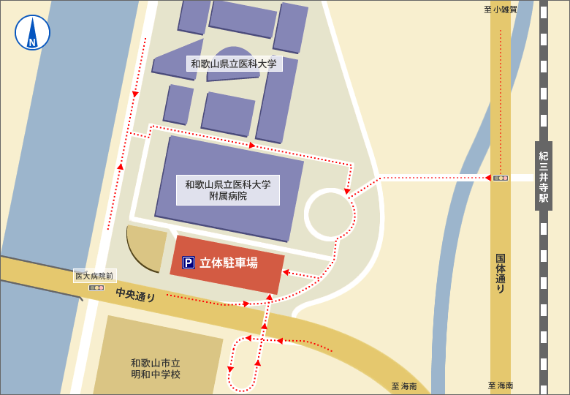
和歌山県立医科大学 講堂
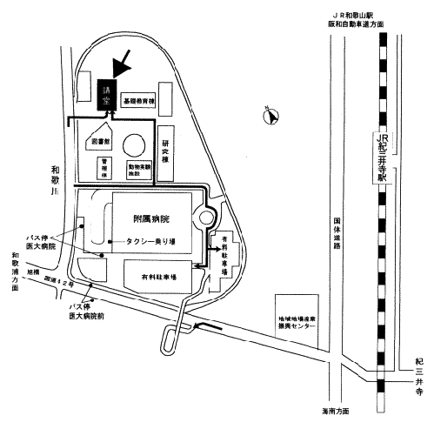
- 最寄駅
ＪＲ紀三井寺駅より徒歩約７分
- 立体駐車場 駐車料金 1時間ごと 100円

